SHM Klub Uhříněves – Kolovraty
Centrum pro rodinu SVĚTÝLKO

srdečně zve všechny své příznivce u příležitosti svátku
svatého Martina na
SLAVNOST SVĚTEL
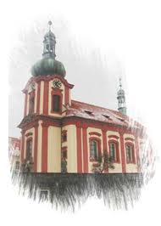

sraz na parkovišti před uhř. kostelem v 17.hod.

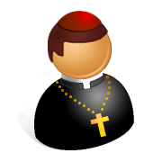
slovo o sv. Martinovi z úst uhř. faráře
Mgr. Jana Gerndta

rozsvícení lampiónů a společná cesta od uhř. kostela ke středisku SHM V Bytovkách 803

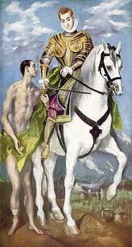
setkání se svatým Martinem na koni

občerstvení a drobné dárečky pro nejmenší účastníky

Sejdeme se ve čtvrtek 11.11.2010 v 17.00
Lampióny s sebou

